目录

安全守则……………………………………….2
一．简介……………………………………….3
二．主要参数……………………………….…4
三．微电脑控制说明……………………….…5
四．送料模块按键说明…………………….…6
五．控制箱说明…………………………….…6
1按键功能说明……………………………..7
2控制箱选项说明…………………………..7
3 参数调整说明…………………………….8
六．操作步骤…………………………………10
七．故障以及处理建议……………………….10


安全守则
使用本设备前，请认真阅读此守则，并严格执行，否则有可能致使人员伤亡和设备损坏！
- 勿将机器受潮和做激烈机械运动；
- 请确认电源电压为220±10V；
- 请留意机器上警告信息；
- 电源线上请勿遗留任何物品，勿将电源线置于使用者容易误动的位置，或者火源高温环境下；
- 电源插头为三线插头，第三端接地，请使用三孔插座，确保单 相三线插头的安全作用不失效；
- 勿让电源插座过载或者扩长电源线，以免造成起火或者点击；
- 作为附加保护作用，不使用时请将电源关闭;停电或者长时间不使用设备时，应将电源插头拔下，以防止电涌冲击；
- 任何针对设备的物理操作，都必须在设备停止后才能进行，防止受伤；
- 设备常动件，如气缸，导轨等出现故障，请通知专业维修人员或者联系厂商，请勿私自拆卸，以免损坏设备；
- 机壳上的沟槽与开孔和控制箱的风扇是为通风而设，同时也用来保证点焊模块工作的可靠性，防止其过热。请勿堵塞；
- 设备送料模块工作时，请勿将手放进导轨槽中，防止受伤。除夹具外，送料平台步进系统上面严禁覆盖任何重物。保持设备清洁，防止异物掉入导轨槽损坏设备；
- 使用前对操作人员进行安全培训和使用培训，并指定专人负 责。
- 简介：
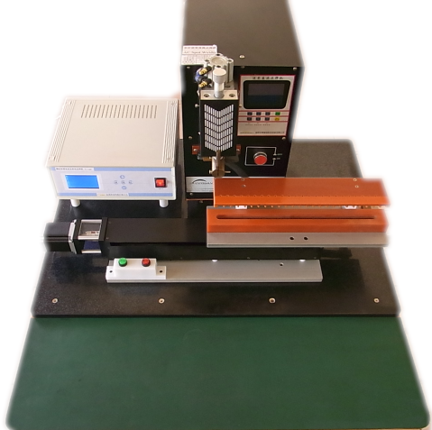

BAT-DH007-A1双轴系列电池半自动点焊机是我公司结合逆变点焊机技术和车间生产工艺，自主研发和生产的一款高效率高适用性自动化设备。整机主要由三大模块组成，送料模块、点焊模块、控制箱。送料模块由PLC编程控制，精度达到0.01mm，送料方式灵活可调，配备相应的点焊机，能满足绝大部分圆柱形锂电池底部焊接。点焊效率高，能很好提高焊接质量，且焊点均匀。
以下为设备的主要特点：
- 点焊模块为外购部件，可根据客户的需求配备世界上任何一款点焊机；
- 每台自动点焊机根据客户的要求可配备3组以上的电池周转模，适用面广。可灵活配备。满足客户不同尺寸，不同产能的需求，能最大程度做到代替人工的生产目的。
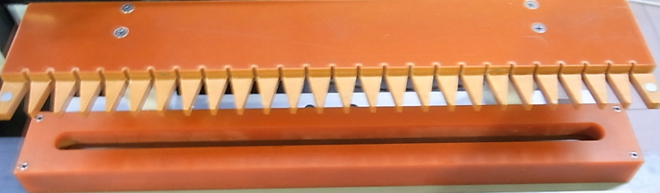
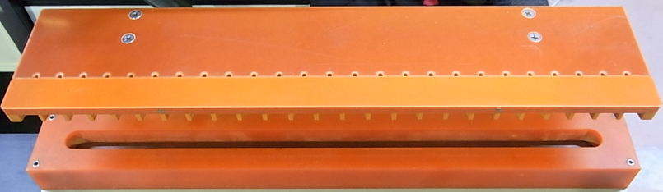
3、电池焊接效果一致，焊接部件的角度，长度均可进行严格限制，满足不同的焊接需求。
二、主要参数：
1、 电源;AC220V±10% 50HZ±2HZ
2、微电脑逆变点焊机输出最大功率：10KVA；输送及控制系统输出最大功率：50W。
3、预焊电流：00-99 焊接电流：00-99
4、焊接时间：1-30ms可调，精确0.1 ms
5、焊接行程：25mm，焊接高度可调
6、整机重量：60KG
7、外形尺寸：82cm*80cm*112cm
8、最佳使用：双针：适用于0.03mm~0.5mm多种焊接片
单针：适用于0.1mm~3mm五金片或单股金属丝
9、导轨行程：350mm
10、马达精度：0.01mm
- 微电脑控制操作说明：
键盘操作：
  - ▲ ▲
▼ ▼ ▼

清零 状态
BI WT WI
1、BI：调节预焊电流；
2、WT：调节焊接时间；
3、WI：调节焊接电流；
4、双脉冲焊接：即预焊与焊接两个脉冲；
5、预焊脉冲：第一个脉冲即为预焊脉冲，主要是预热与清除表面脏污，电流较小，参数设定为28为宜，最好不要设置太大；
6、焊接脉冲：第二个脉冲为焊接脉冲，起焊接作用，电流较大；
7、焊接时间：第二个脉冲的宽度，焊接时间越长热影响也就越大，因此只要焊件牢固，这两个参数设置不宜过大，相应对电池影响也就越小。

四、送料模块按键说明：
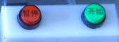
1、绿色按键：开始按键，当设备复位处于原点状态，按下之后设备运行控制箱设定好的程序。
2、红色按键：暂停按键，按一下设备暂停，再按一下设备继续运行，长按3S，设备复位到原点状态。
五、控制箱操作说明：
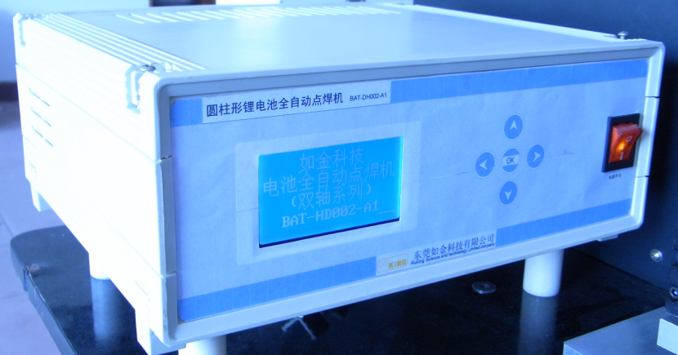

1、按键功能说明：
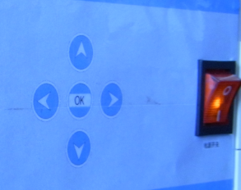
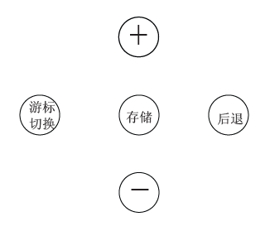
电 源 开 关
游标切换：对屏幕选项进行切换；
+ - ：对所选选项上下翻动或者数据调整；
存储：设定数据的存储，设备总是运行最后一组存储的数据；
后退：取消存储前设定的数据。
- 选项说明：
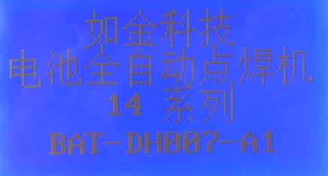
2.1、型号：指需要焊接电池型号；
2.2、起点位置：机器复位后焊针到夹具中需要焊接的第一个电池距离；
2.3、电池距离：夹具中电池间距；
2.4、电池个数：夹具中电池数量；
2.5、焊接时间：焊针焊接电池镍片时间；（调节参数时这个时间要比微电脑显示焊接时间略大或者相同）；
2.6、释放时间：焊接完一块工件后到马达推动夹具运行前时间的时间段，相当于脚踏式点焊机脚踏两次踏板中间的时间差。
3、参数调整说明：
3.1、按任意键进入密码系统；
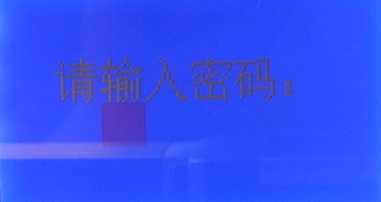
3.2输入密码后可进行参数调整，选定电池型号，按“游标切换”键切换到中间选项栏，按“+”“-”两个按键可以进行选项的选择：
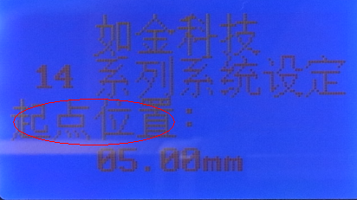

按‘游标切换‘切换到数据项，数据值可通过“+”“-”两个按键调整：
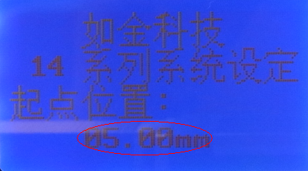
  - 电池间距、电池个数，均根据电池周转模设定，同一种型号的电池在设定后不需要再更改；
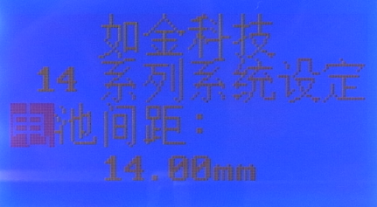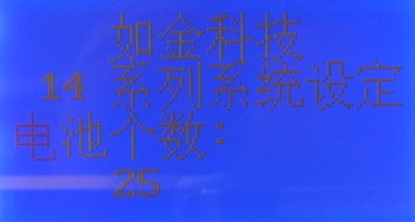
  - 起点位置、焊接时间、释放时间，需根据实际生产情况进行最优设置，在能达到焊接效果的前提下，尽量将数据调小。
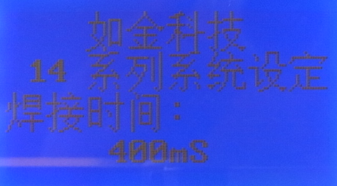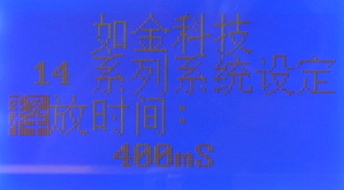
  - 数据设定之后，按‘存储’键存储数据；
3.6、放置好装有电池的电池周转模，选定相应焊接的电池型号按送料系统“开始”键即可进行焊接工作。（设备总是运行控制箱存储的最后一组程序）

  - 控制箱增加了备用选项，当有新的型号的电池需要焊接，只需在备用选项中更改数据即可。
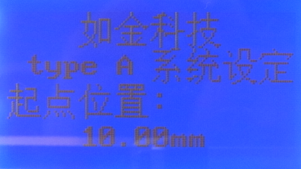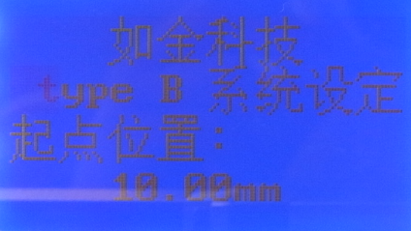
六、操作步骤：
1、按照手动焊接的数据将点焊模块的焊接数据调整好，确保手工焊接出来的电池达到生产要求；
2、选定需要焊接电池，按照电池的型号在控制箱上调整数据；
3、将电池、镍片等需要焊接的部件按要求分别装入电池周转模中，放置到送料平台上；
4、按“开始”按键，设备即可自动运行;
5、量产前进行测试，祝要需要测试的是：
5.1、焊接是否牢固；
5.2、是否有周转模卡住焊针的情况；
5.3、焊接电池的焊点是否标准，如不标准需调整‘起点位置’来调整焊点的位置；
6、因为点焊机本身的原因，点焊机自动焊接时间尽量控制在200ms-300ms之间，以保证焊接的质量和速度。
七、故障以及处理建议：
1、镍片焊接不牢固
建议：1.1、加大焊接电流；
1.2、增加焊接时间；（控制箱和点焊机要同时增加）
1.3、加大焊接的压力。
2、焊针会连续点焊两次；
建议：释放时间过小，适当加大。
3、焊针有卡到电池夹具的情况；
建议：焊接时间过小，适当加大。
4、焊针不能焊接到镍片上，或者有位置偏差；
建议：重新检查调整‘起点位置’和‘电池间距’两个数据。

